Муниципальное бюджетное общеобразовательное учреждение
«Средняя общеобразовательная школа №2» города Новочебоксарска
Чувашской Республики

Сценарий праздника
«Рождественские забавы»
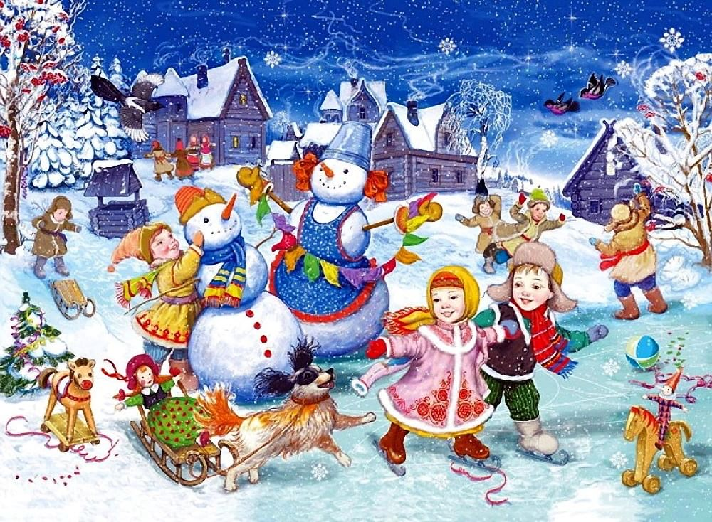

Автор учитель физической культуры: М.А.Чувилина

Введение

В воспитательном процессе немаловажное место занимает празднование различных исторических, календарных, культурных событий. На этой тематике строится проведение большинства воспитательных мероприятий. То, как и какие праздники мы празднуем, влияет на формирование нравственности, морального облика детей.
Одним из исконно русских праздников является Рождество. Этот праздник всегда на Руси был одним из самых больших и любимых. Из художественной литературы известно, что этот праздник праздновали и в школах и дома - наряжали ёлки, разыгрывали небольшие представления, дарили подарки, пели специальные праздничные песнопения и разнообразные песни о Рождестве.
Мероприятие проводится во время зимних каникул, рассчитано на младший школьный возраст (7-11 лет). Продолжительность мероприятия 1 час 30 минут. В ходе мероприятия школьники знакомятся с традициями празднования Рождества, историей праздника, выполняют различные задания, играют.

Цель: Расширять и углублять знание детей о православном празднике Рождества Христова, его значении и традициях празднования. Способствовать приобщению воспитанников, их родителей и гостей к традициям православной отечественной культуры. Развивать творческие способности, совершенствовать исполнительские умения и навыки, желание дарить людям радость. Воспитывать духовно-нравственные качества: доброту, миролюбие, великодушие.
Задачи:
- продолжить работу по формированию представлений у детей об особенностях традиционных праздников на Руси, обычаях, играх, забавах.
- Воспитывать любовь к Родине, родным местам, традициям тех мест, где родились и живем.
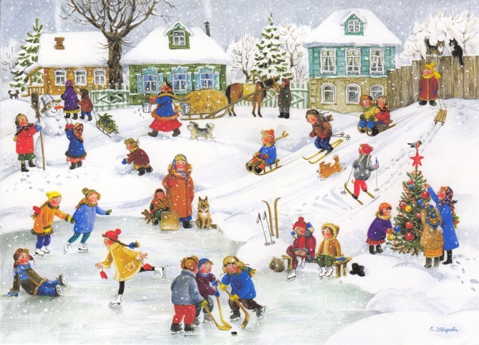
Ведущий:
Сегодня праздник Рождество,
Все в ожиданье чуда,
В наш дом приходит волшебство,
Никто грустить не будет.
Сегодня праздник Рождество,
И будет в доме торжество,
Когда уютно и тепло,
В канун святой ночи.
Сегодня праздник Рождество,
А за окном все снежно,
Нынче ангельским крылом,
Мир окутан нежно.
Сегодня праздник Рождество,
Мир приходит в каждый дом,
И сбываются мечты,
В светлый праздник детства.

Здравствуйте дорогие гости! Сегодня замечательный праздник Рождество!
На Руси праздник Рождества Христова стали отмечать в X веке, когда на русских землях распространилось христианство. Рождество слилось с зимним древнеславянским праздником в честь духов-предков (святками). Поэтому в празднике Рождества сохранились "святочные" обряды.
День, предшествующий Рождеству, называют Сочельником или Сочевником. Сочельник происходит от слова "сочиво", что означает буквально - "растительное масло". Сочивом называли и кашу с растительным маслом и овощами. Накануне Рождества полагалось только сочевничать и никакой пищи не есть весь день до сумерек. Работать в Сочельник не полагалось. С Рождества начинались святки - праздники, которые продолжались до Крещения (19 января). Все это время проходили святочные обряды, гадания, увеселения, хождение ряженых по дворам и улицам.
Теперь я предлагаю вам пройти наши испытания. Игра по станциям.
Вперед!!!

План праздника
«Рождественские забавы!»
12.00 – общее построение (крыльцо школы)
12.15 – начало мероприятия
1 станция - «Ходули» (под окном 1 каб.)
2 станция – «Конфетки» (стадион - ворота)
3 станция – «1,2,3,4, я сейчас плясать пойду» (перед школой)
4 станция – Песня «Русская зима» (под окном Амазоновой Т.С.)
5 станция – игра «Лебедь, рак да щука» (стадион правая сторона)
6 станция – «Валенки» (стадион левая сторона)
7 станция – «Ватрушки» (под окном 8 каб.)
8 станция – «Рождественская коса » (под окном 4 каб.)
9 станция – «Гонка булав» (под окном 5 каб.)
10 станция – «Петушиные бои» (около ворот школы)
11 станция - «Боулинг» (парапет перед стадионом)
12 станция – «Собери снеговика» (рядом с полосой препятствий)
13 станция – «Длинный шнурок» (сарайка рядом со столовой)
P.S. от каждого класса по две ватрушки (ТЮБИНГ)

Дорожная карта «Рождественские забавы»

Класс | 1 станция «Ходули» | 2 станция  «Конфетки» | 3 станция  «1,2,3,4, я сейчас плясать пойду» | 4 станция  Песня  «Русская зима» | 5 станция  Игра «Лебедь, рак да щука» | 6 станция  «Метание валенка» | 7 станция  «Скоростные ватрушки» | 8 станция «Рождественская коса» | 9 станция  «Гонка булав» | 10 станция «Петушиные бои» | 11 станция «Боулинг» | 12 станция «Собери снеговика» | 13 станция «Длинный шнурок»
1А

Дорожная карта «Рождественские забавы»

Класс | 2 станция  «Конфетки» | 3 станция  «1,2,3,4, я сейчас плясать пойду» | 4 станция  Песня  «Русская зима» | 5 станция  Игра «Лебедь, рак да щука» | 6 станция  «Метание валенка» | 7 станция  «Скоростные ватрушки» | 8 станция «Рождественская коса» | 9 станция  «Гонка булав» | 10 станция «Петушиные бои» | 11 станция «Боулинг» | 12 станция «Собери снеговика» | 13 станция «Длинный шнурок» | 1 станция «Ходули»
1Б

Дорожная карта «Рождественские забавы»

Класс | 3 станция  «1,2,3,4, я сейчас плясать пойду» | 4 станция  Песня  «Русская зима» | 5 станция  Игра «Лебедь, рак да щука» | 6 станция  «Метание валенка» | 7 станция  «Скоростные ватрушки» | 8 станция «Рождественская коса» | 9 станция  «Гонка булав» | 10 станция «Петушиные бои» | 11 станция «Боулинг» | 12 станция «Собери снеговика» | 13 станция «Длинный шнурок» | 1 станция «Ходули» | 2 станция  «Конфетки»
1В

Дорожная карта «Рождественские забавы»

Класс | 4 станция  Песня  «Русская зима» | 5 станция  Игра «Лебедь, рак да щука» | 6 станция  «Метание валенка» | 7 станция  «Скоростные ватрушки» | 8 станция «Рождественская коса» | 9 станция  «Гонка булав» | 10 станция «Петушиные бои» | 11 станция «Боулинг» | 12 станция «Собери снеговика» | 13 станция «Длинный шнурок» | 1 станция «Ходули» | 2 станция  «Конфетки» | 3 станция  «1,2,3,4, я сейчас плясать пойду»
2А

Дорожная карта «Рождественские забавы»

Класс | 5 станция  Игра «Лебедь, рак да щука» | 6 станция  «Метание валенка» | 7 станция  «Скоростные ватрушки» | 8 станция «Рождественская коса» | 9 станция  «Гонка булав» | 10 станция «Петушиные бои» | 11 станция «Боулинг» | 12 станция «Собери снеговика» | 13 станция «Длинный шнурок» | 1 станция «Ходули» | 2 станция  «Конфетки» | 3 станция  «1,2,3,4, я сейчас плясать пойду» | 4 станция  Песня  «Русская зима»
2Б

Дорожная карта «Рождественские забавы»

Класс | 6 станция  «Метание валенка» | 7 станция  «Скоростные ватрушки» | 8 станция «Рождественская коса» | 9 станция  «Гонка булав» | 10 станция «Петушиные бои» | 11 станция «Боулинг» | 12 станция «Собери снеговика» | 13 станция «Длинный шнурок» | 1 станция «Ходули» | 2 станция  «Конфетки» | 3 станция  «1,2,3,4, я сейчас плясать пойду» | 4 станция  Песня  «Русская зима» | 5 станция  Игра «Лебедь, рак да щука»
2В

Дорожная карта «Рождественские забавы»

Класс | 7 станция  «Скоростные ватрушки» | 8 станция «Рождественская коса» | 9 станция  «Гонка булав» | 10 станция «Петушиные бои» | 11 станция «Боулинг» | 12 станция «Собери снеговика» | 13 станция «Длинный шнурок» | 1 станция «Ходули» | 2 станция  «Конфетки» | 3 станция  «1,2,3,4, я сейчас плясать пойду» | 4 станция  Песня  «Русская зима» | 5 станция  Игра «Лебедь, рак да щука» | 6 станция  «Метание валенка»
3А

Дорожная карта «Рождественские забавы»

Класс | 8 станция «Рождественская коса» | 9 станция  «Гонка булав» | 10 станция «Петушиные бои» | 11 станция «Боулинг» | 12 станция «Собери снеговика» | 13 станция «Длинный шнурок» | 1 станция «Ходули» | 2 станция  «Конфетки» | 3 станция  «1,2,3,4, я сейчас плясать пойду» | 4 станция  Песня  «Русская зима» | 5 станция  Игра «Лебедь, рак да щука» | 6 станция  «Метание валенка» | 7 станция  «Скоростные ватрушки»
3Б

Дорожная карта «Рождественские забавы»

Класс | 9 станция  «Гонка булав» | 10 станция «Петушиные бои» | 11 станция «Боулинг» | 12 станция «Собери снеговика» | 13 станция «Длинный шнурок» | 1 станция «Ходули» | 2 станция  «Конфетки» | 3 станция  «1,2,3,4, я сейчас плясать пойду» | 4 станция  Песня  «Русская зима» | 5 станция  Игра «Лебедь, рак да щука» | 6 станция  «Метание валенка» | 7 станция  «Скоростные ватрушки» | 8 станция «Рождественская коса»
3В

Дорожная карта «Рождественские забавы»

Класс | 10 станция «Петушиные бои» | 11 станция «Боулинг» | 12 станция «Собери снеговика» | 13 станция «Длинный шнурок» | 1 станция «Ходули» | 2 станция  «Конфетки» | 3 станция  «1,2,3,4, я сейчас плясать пойду» | 4 станция  Песня  «Русская зима» | 5 станция  Игра «Лебедь, рак да щука» | 6 станция  «Метание валенка» | 7 станция  «Скоростные ватрушки» | 8 станция «Рождественская коса» | 9 станция  «Гонка булав»
3Г
4Г

Дорожная карта «Рождественские забавы»

Класс | 11 станция «Боулинг» | 12 станция «Собери снеговика» | 13 станция «Длинный шнурок» | 1 станция «Ходули» | 2 станция  «Конфетки» | 3 станция  «1,2,3,4, я сейчас плясать пойду» | 4 станция  Песня  «Русская зима» | 5 станция  Игра «Лебедь, рак да щука» | 6 станция  «Метание валенка» | 7 станция  «Скоростные ватрушки» | 8 станция «Рождественская коса» | 9 станция  «Гонка булав» | 10 станция «Петушиные бои»
4А

Дорожная карта «Рождественские забавы»

Класс | 12 станция «Собери снеговика» | 13 станция «Длинный шнурок» | 1 станция «Ходули» | 2 станция  «Конфетки» | 3 станция  «1,2,3,4, я сейчас плясать пойду» | 4 станция  Песня  «Русская зима» | 5 станция  Игра «Лебедь, рак да щука» | 6 станция  «Метание валенка» | 7 станция  «Скоростные ватрушки» | 8 станция «Рождественская коса» | 9 станция  «Гонка булав» | 10 станция «Петушиные бои» | 11 станция «Боулинг»
4Б

Дорожная карта «Рождественские забавы»

Класс | 13 станция «Длинный шнурок» | 1 станция «Ходули» | 2 станция  «Конфетки» | 3 станция  «1,2,3,4, я сейчас плясать пойду» | 4 станция  Песня  «Русская зима» | 5 станция  Игра «Лебедь, рак да щука» | 6 станция  «Метание валенка» | 7 станция  «Скоростные ватрушки» | 8 станция «Рождественская коса» | 9 станция  «Гонка булав» | 10 станция «Петушиные бои» | 11 станция «Боулинг» | 12 станция «Собери снеговика»
4В

Станция
«Ходули»

Станция
«Конфетки»

Станция
«1,2,3,4, я сейчас плясать пойду»

Станция
Песня
«Русская зима»

Станция
Игра «Лебедь, рак да щука»

Станция
«Метание валенка»

Станция
«Скоростные ватрушки»

Станция
«Рождественская коса»

Станция
«Гонка булав»

Станция
«Петушиные бои»

Станция
«Боулинг»

Станция
«Собери снеговика»

Станция
«Длинный шнурок»

